BỘ NÔNG NGHIỆP VÀ PHÁT TRIỂN NÔNG THÔN
PHÂN HIỆU TRƯỜNG ĐẠI HỌC THỦY LỢI
BỘ MÔN CÔNG NGHỆ THÔNG TIN



BÁO CÁO MÔN HỌC MÁY
Machine Learning

Đề tài: Customer Sentiment Dataset

Giáo viên hướng dẫn: | Ths Vũ Thị Hạnh

Sinh viên thực hiện: | Lê Nhật Trường  Lê Ngọc Pháp  Phùng Mạnh Hùng
Lớp: S26-65CNTT

Lời Cảm Ơn
Để hoàn thành được bài tiểu luận này, em xin chân thành cảm ơn Ban Giám hiệu, các khoa, phòng và quý thầy, cô của trường Phân hiệu Đại học Thuỷ Lợi, những người đã tận tình giúp đỡ và tạo điều kiện cho em trong quá trình học tập. Đặc biệt, em xin gửi lời cảm ơn sâu sắc đến cô Vũ Thị Hạnh - người đã trực tiếp giảng dạy và hướng dẫn em thực hiện bài tiểu luận này bằng tất cả lòng nhiệt tình và sự quan tâm sâu sắc.
Trong quá trình thực hiện bài tiểu luận này, do hiểu biết còn nhiều hạn chế nên bài làm khó tránh khỏi những thiếu sót. Em rất mong nhận được những lời góp ý của quý thầy cô để bài tiểu luận ngày càng hoàn thiện hơn.
Em xin chân thành cảm ơn!
LỜI CAM ĐOAN
Nhóm em xin cam đoan đây là đồ án môn học của nhóm chúng em. Các kết quả trong đồ
án môn học này là trung thực, và không sao chép từ bất kỳ một nguồn nào và dưới bất kỳ hình thức nào.

Mục Lục
Chương 1: Giới thiệu bài toán 5
1.Đặt vấn đề và giới thiệu đề tài: 5
2. Mục tiêu nghiên cứu: 5
3 .Phương pháp nghiên cứu: 5
Chương 2: Mô tả dữ liệu và tiền xử lý dữ liệu: 6
1.Mô tả dữ liệu: 6
2.Tiền xử lí dữ liệu: 6
Chương 3: Phương pháp và mô hình học máy áp dụng 17
1.Confusion Matrix: 17
2.Mô hình RandomForest: 18
3.Mô hình Logistic Regression: 20
4. Mô Hình K-NN (K-Nearest Neighbors): 22
5. Mô Hình Naive Bayes: 23
Chương 4: Kết quả bước đầu và nhận xét 25
1. Ưu và nhược điểm: 25
2. Kết luận: 26
Chương 6: Các tài liệu tham khảo 27

NHẬN XÉT CỦA GIÁO VIÊN HƯỚNG DẪN

TPHCM, ngày 24 tháng 12 năm 2025
Ký và ghi rõ họ tên

Chương 1: Giới thiệu bài toán

1.Đặt vấn đề và giới thiệu đề tài:
Trong kỷ nguyên kinh tế số, việc hiểu rõ phản hồi và mức độ hài lòng của người tiêu dùng thông qua các nền tảng trực tuyến đóng vai trò quan trọng trong việc:
- Tối ưu hóa quy trình chăm sóc khách hàng: Nhận diện nhanh các vấn đề tồn đọng để xử lý kịp thời.
- Nâng cao tỷ lệ giải quyết khiếu nại: Đảm bảo mọi phản hồi tiêu cực đều được chuyển đổi thành cơ hội cải thiện dịch vụ.
- Giảm thiểu rủi ro rời bỏ thương hiệu: Phát hiện sớm các yếu tố gây không hài lòng để giữ chân khách hàng.
Tuy nhiên, việc phân tích thủ công hàng chục ngàn đánh giá (với tập dữ liệu hiện tại là 25,000 dòng) đòi hỏi rất nhiều thời gian và nguồn lực nhân sự chuyên môn. Với sự phát triển của Học máy (Machine Learning), việc tự động hóa nhận diện cảm xúc (Sentiment) và dự đoán trạng thái giải quyết vấn đề (issue_resolved) trở nên khả thi và khách quan hơn.

2. Mục tiêu nghiên cứu:
Bộ dữ liệu này cung cấp một hình ảnh toàn diện và thực tế về cảm xúc của khách hàng trên nhiều nền tảng mua sắm trực tuyến và ngoại tuyến. Nó chứa 25.000 bản ghi phản hồi của khách hàng, mỗi bản ghi bao gồm các thuộc tính nhân khẩu học, danh mục sản phẩm, kênh mua hàng, đánh giá, nội dung đánh giá và phân loại cảm xúc. Dữ liệu này được cung cấp trên Kaggle, một nền tảng chuyên về kho dữ liệu trong lĩnh vực khoa học dữ liệu.

3 .Phương pháp nghiên cứu:
Thu thập và chuẩn bị dữ liệu; Nguồn dữ liệu: Kaggle dataset.
Tiền xử lý dữ liệu để có thể sạch hơn.
- Xây dựng mô hình: Randomforest, Logistic Regression, ....
- Phân tích kết quả: So sánh Accuracy và f1-score giữa các mô hình.

Chương 2: Mô tả dữ liệu và tiền xử lý dữ liệu:
2024

1.Mô tả dữ liệu:
Thông tin cơ bản:
- Nguồn dữ liệu: Kaggle
- Link đến Dataset: https://www.kaggle.com/datasets/kundanbedmutha/customer-sentiment-dataset
Cấu trúc dữ liệu:
Tập dữ liệu này chứa 25.000 dòng và nhiều cột mô tả các đánh giá của khách hàng, điểm số và các tương tác dịch vụ.
Tập dữ liệu bao gồm:
customer_id (Mã khách hàng)
gender (Giới tính)
age_group (Nhóm tuổi)
region (Khu vực)
product_category (Danh mục sản phẩm)
purchase_channel (Kênh mua hàng)
platform (Nền tảng)
customer_rating (Điểm đánh giá của khách hàng)
review_text (Nội dung đánh giá)
sentiment (Cảm xúc)
response_time_hours (Thời gian phản hồi)
issue_resolved (Vấn đề đã được giải quyết)
complaint_registered (Khiếu nại được ghi nhận)

2.Tiền xử lí dữ liệu:
Môi trường, ngôn ngữ và các trang web hỗ trợ:
Ngôn ngữ: Python
Môi trường cài đặt: Google Colab https://colab.research.google.com/
Nguồn dữ liệu: https://www.kaggle.com/datasets/kundanbedmutha/customer-sentiment-dataset/data
Công cụ hỗ trợ tra cứu, tham khảo: ChatGPT
Import thư viện:
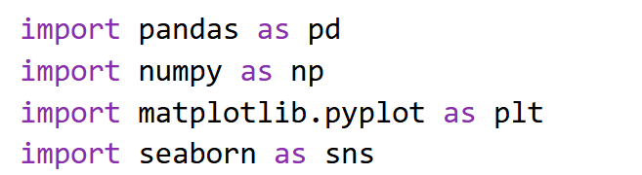

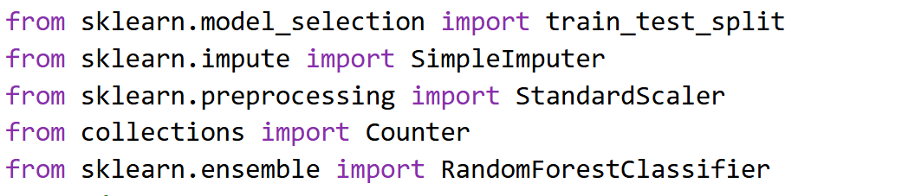
Đọc dữ liệu từ csv:

Sau khi đọc dữ liệu, thực hiện các bước cơ bản đầu tiên của việc tiền xử lý liệu như sau:
Xem dữ liệu:
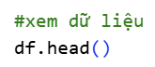
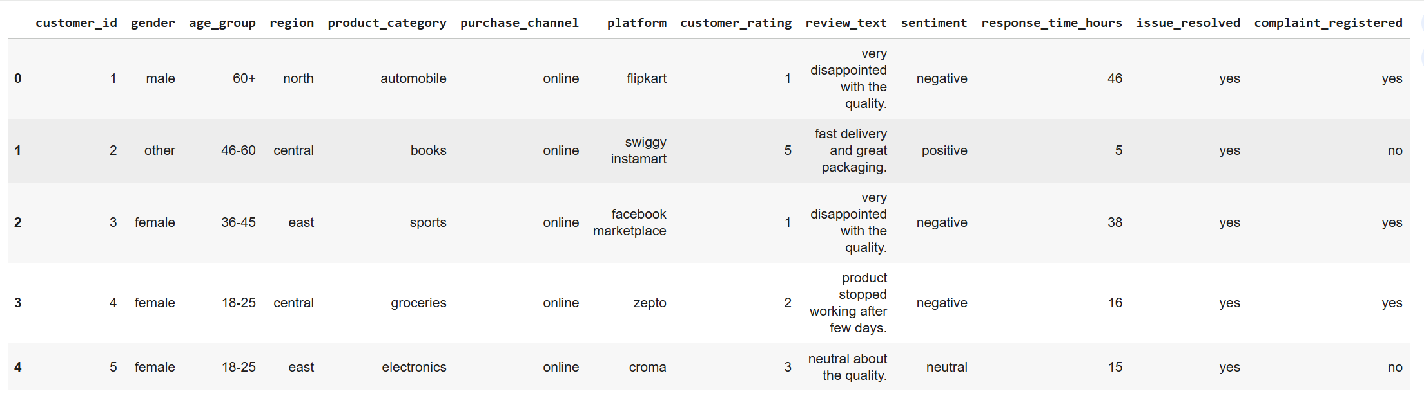

Kiểm tra cột và hàng :
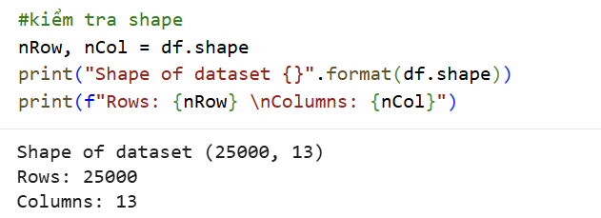
Dữ liệu gồm 13 cột và 25000 hàng.
Tiền xử lí dữ liệu:
Kiểm tra missing data:
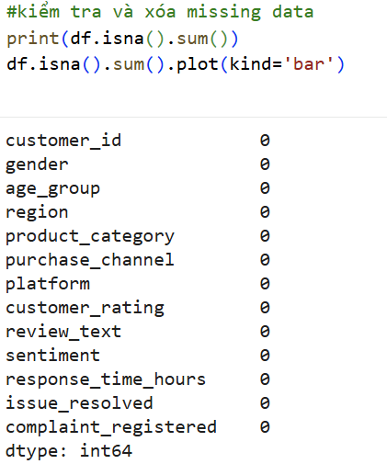
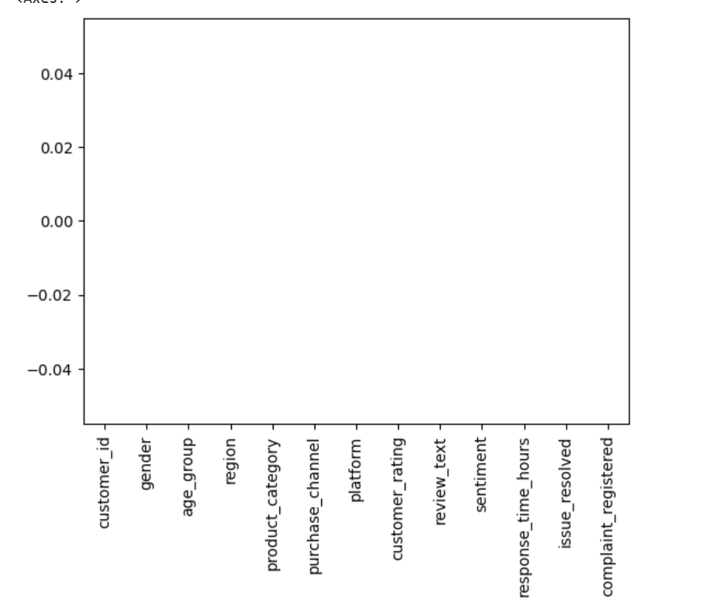
Dữ liệu không có giá trị trống nên không cần thực hiện xóa missing data.
Kiểm tra dữ liệu trùng:
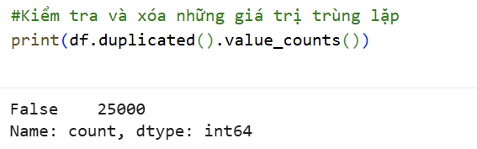
Vì dữ liệu là Customer Sentiment Dataset nên chúng ta cần tìm những dữ liệu trùng hoàn toàn
Code cho thấy dữ liệu sạch 25000 không bị trùng.
Dataset sạch, không cần xử lý trùng lặp.
trực quan hóa dữ liệu:
phân bố: lấy cột sentiment (Positive / Neutral / Negative)
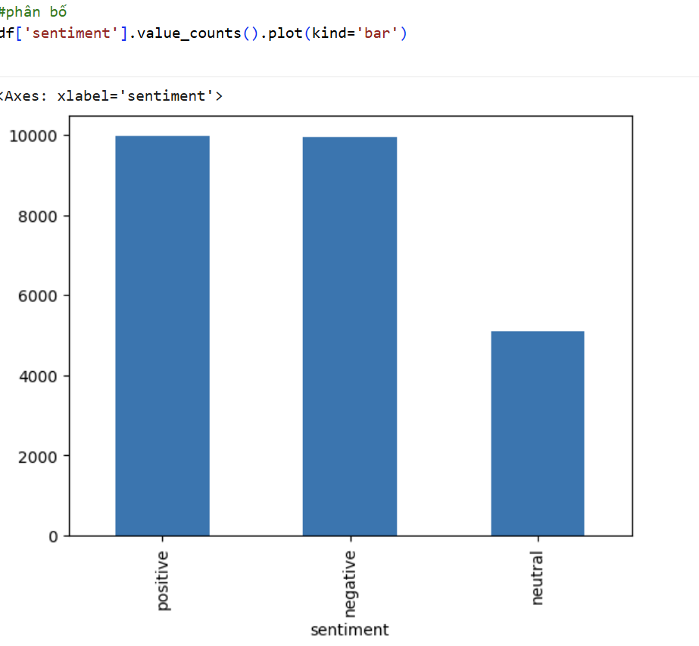
Dữ liệu được trực quan hóa nhằm phân tích phân bố cảm xúc của khách hàng, từ đó đánh giá mức độ cân bằng của các lớp và hiểu rõ đặc điểm dữ liệu trước khi xây dựng mô hình học máy.
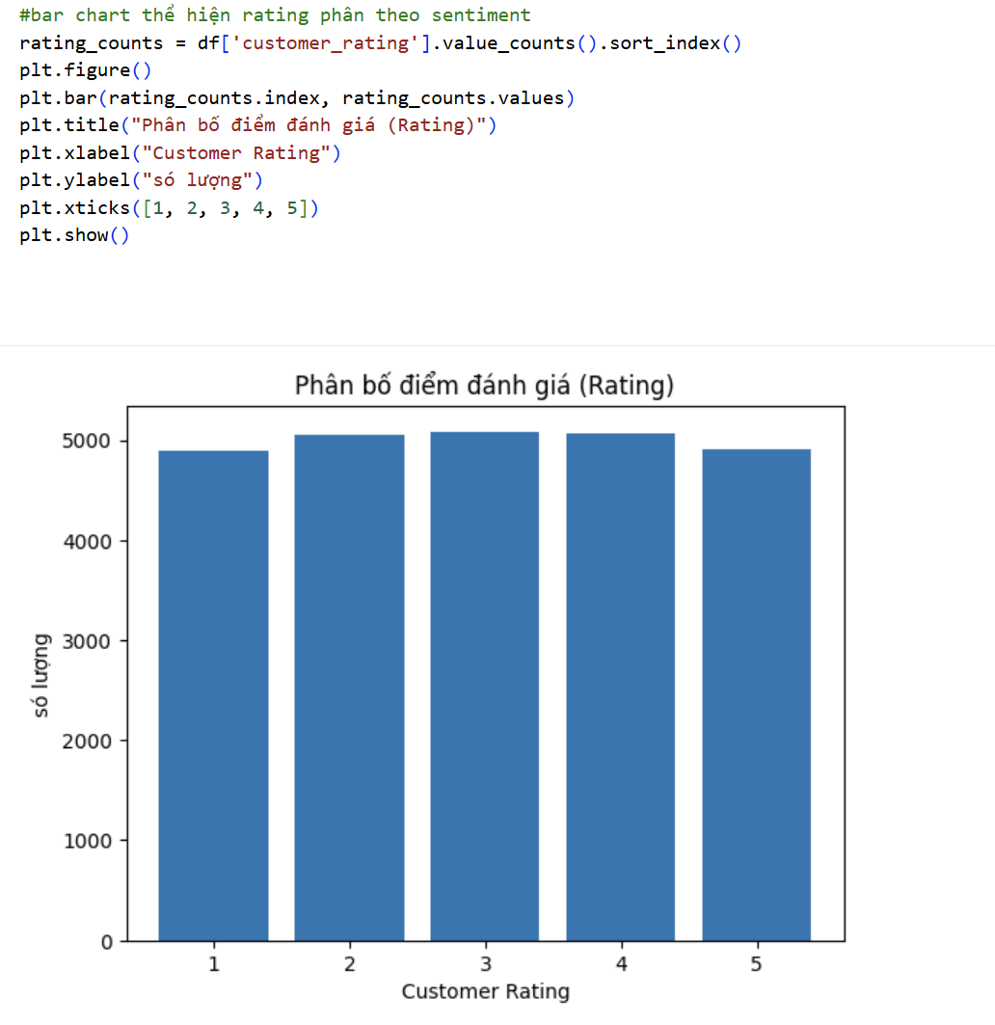
Sử dụng bar char để trực quan hóa đánh giá của khách hàng từ 1 -> 5 sao nhiều hay ít cho thấy mức độ hài lòng chung và xu hướng đánh giá của người dùng trong tập dữ liệu, nhìn vào biểu đồ ta có thể thấy tỉ lệ 3sao và 4 sao chiếm tỉ lệ cao nhất.
Chuyển dữ liệu chữ sang số để train mô hình học máy:
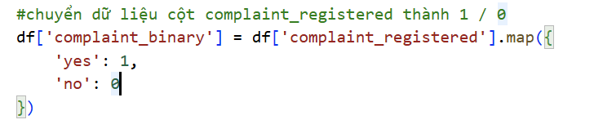
complaint_registered được mã hóa nhị phân, “yes” được chuyển thành 1 và “no” thành 0 nhằm phục vụ cho quá trình huấn luyện mô hình học máy.
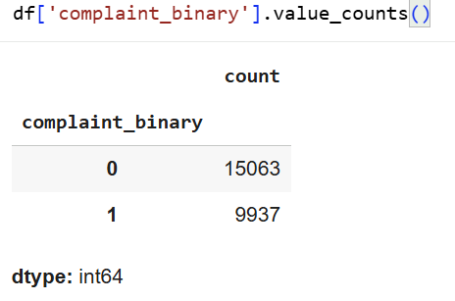
Sau khi kiểm tra ta thấy có 9937 khiếu nại và 15063 không khiếu nại.
Kiểm tra mua hàng trên các nền tảng:
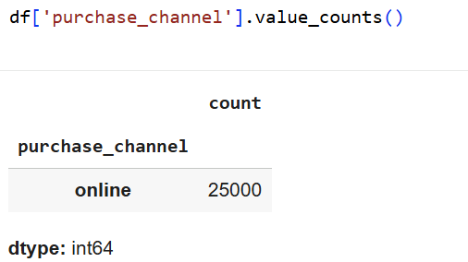
Tỉ lệ 100% mua hàng online.
Trực quan hóa tỉ lệ khách hàng có khiếu nại theo từng kênh mua hàng( purchase_channel ):
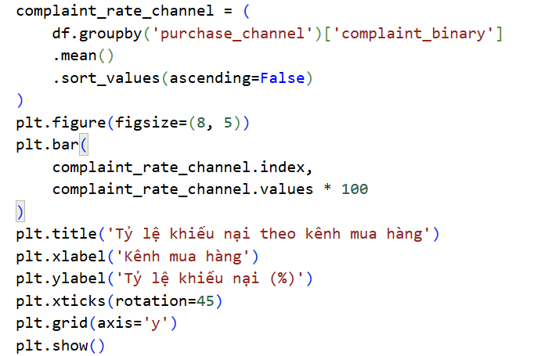
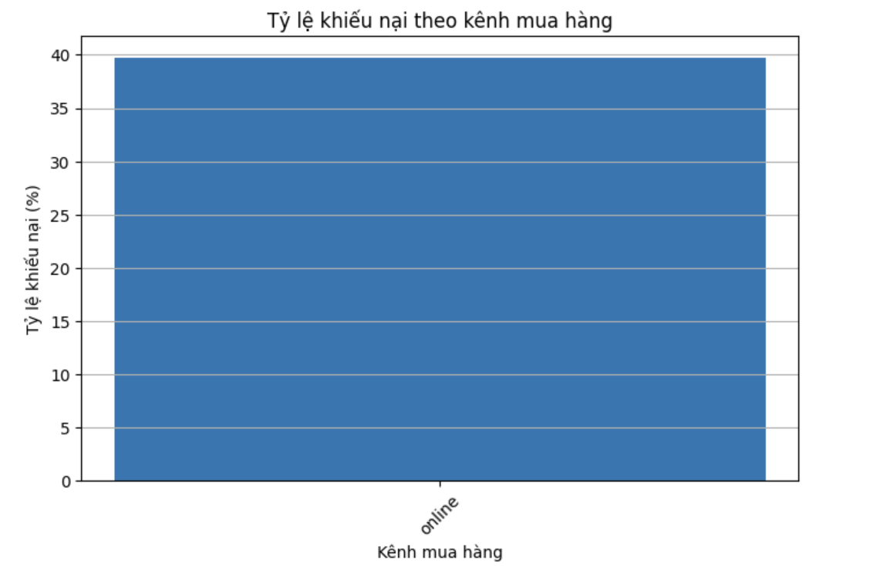
Vì 100% khách hàng đều mua qua kênh online
Nên dataset không có kênh nào khác để so sánh.
Cho thấy có khoản 40% khách hàng khiếu nại khi mua online.

tỷ lệ khiếu nại theo từng nền tảng (platform)
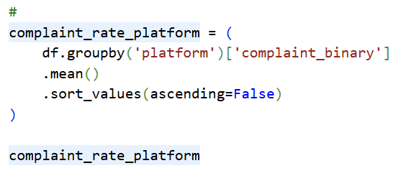
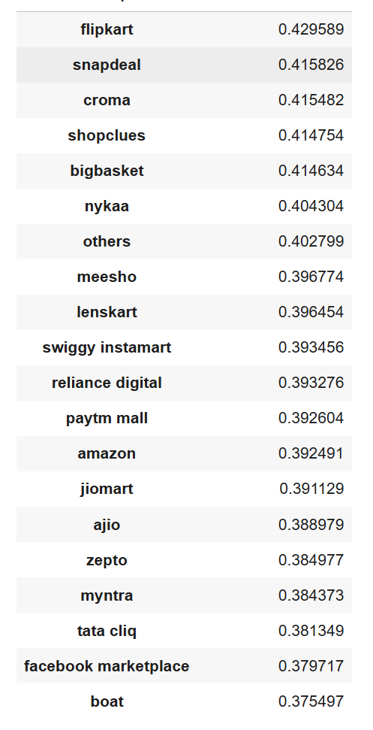
Trực quan hóa :
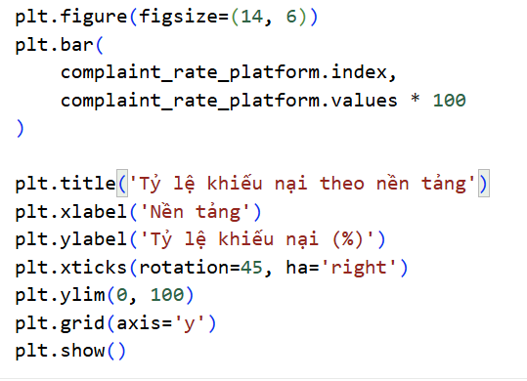
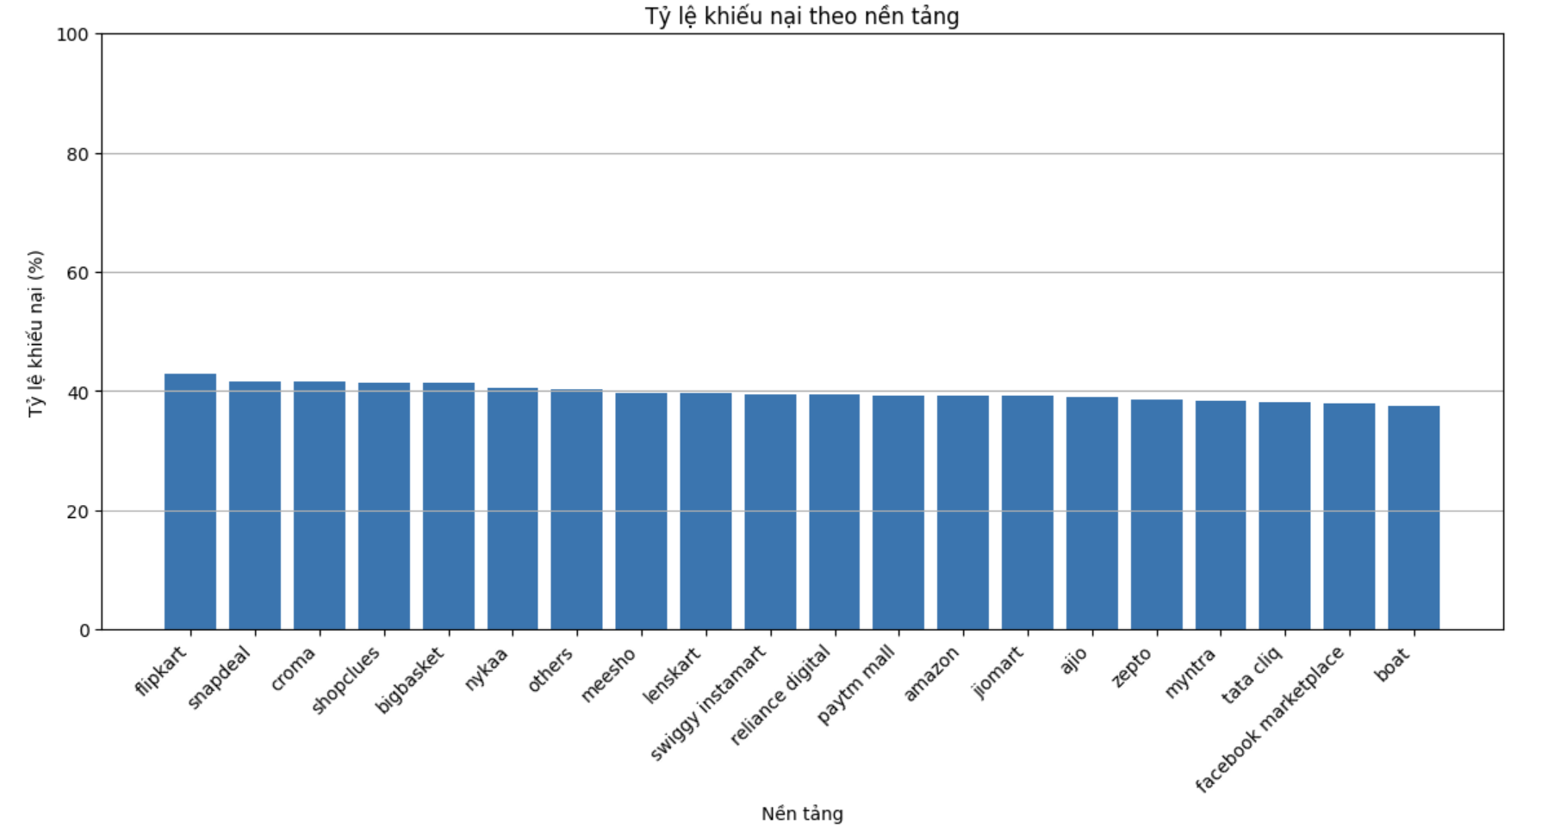
Biểu đồ cho thấy flipkart có tỉ lệ khiếu nại cao nhất
Mã hóa:
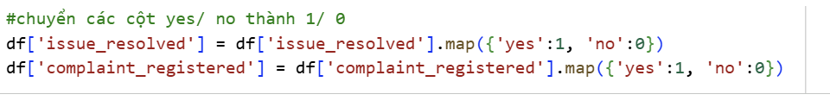
Chuyển yes/no thành 1 và 0
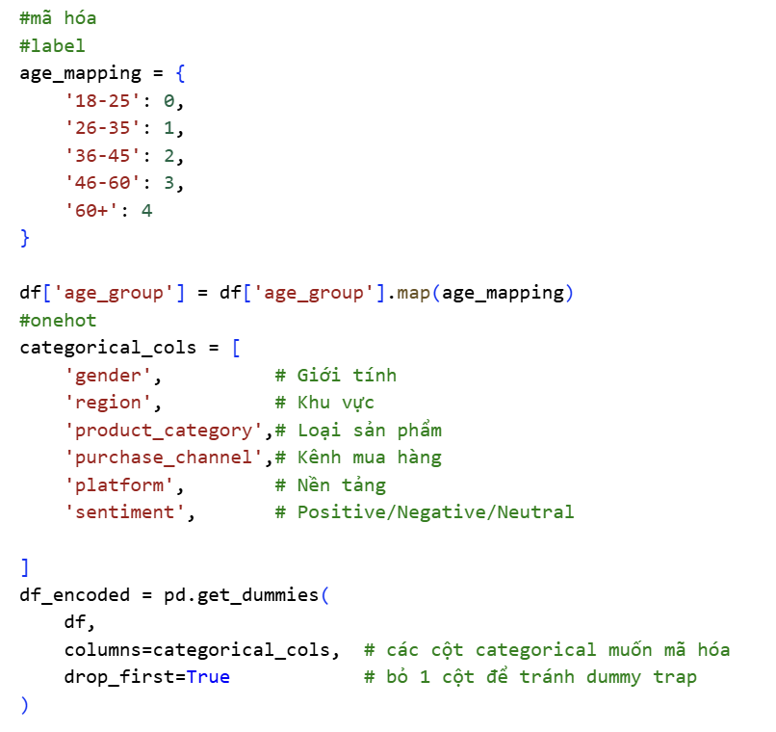
Xử dụng Label Encoding để mã hóa age_group: Chuyển nhóm tuổi từ dạng chuỗi "18-25", "26-35"… thành số 0,1,2,…
one-hot encoding để xử lí các cột gender, region, product_category,… thành nhiều cột nhị phân 0/1.
drop_first=True để tránh dummy trap (tránh đa cộng tuyến khi dùng linear models).

Chuẩn hóa:
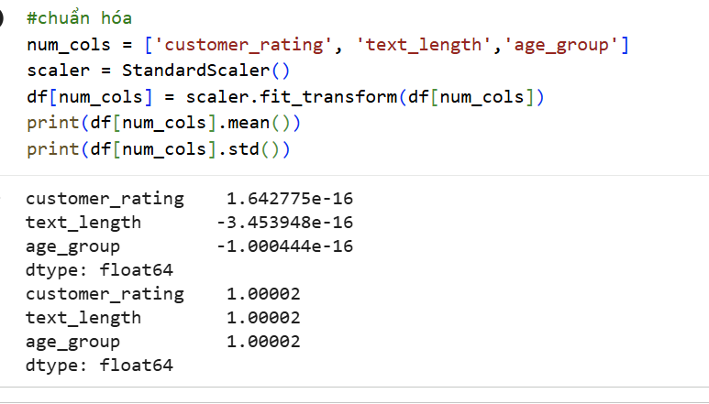

Chương 3: Phương pháp và mô hình học máy áp dụng

1.Confusion Matrix:
Mục đích sử dụng:
Ma trận nhầm lẫn (Confusion Matrix) là một công cụ cực kỳ quan trọng để đánh giá hiệu năng của mô hình phân loại.
Kiểm tra ảnh hưởng của sự mất cân bằng dữ liệu (Imbalance).
Là nền tảng để tính toán các chỉ số chuyên sâu
Sử dụng thư viện sklearn.metrics :
Tính Confusion Matrix (ma trận nhầm lẫn) giữa nhãn thực tế và nhãn dự đoán
Hiển thị Confusion Matrix dưới dạng biểu đồ trực quan

Phân chia dữ liệu huấn luyện:
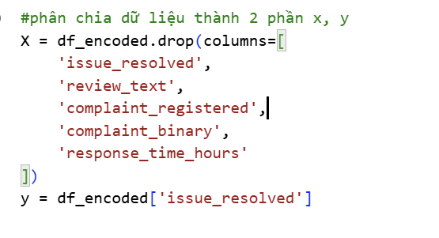
Quá trình `split data` là quá trình phân dữ liệu làm hai hoặc nhiều phần phụ khác
nhau, thường là để sử dụng phần sử dụng một phần để huấn luyện mô hình và phần còn
lại để kiểm thử mô hình
Phân chia dữ liệu thành 2 phần:
`X`: Là tập hợp các biến độc lập (inputs) dùng để cung cấp thông tin cho máy học như: customer_rating, text_length, age_group, gender, platform, sentiment,...
`y`: là biến phụ thuộc (output) mà mô hình cần dự đoán. Y là issue_resolved.
Sau đó, tách dữ liệu training ra thành 4 biến sau:
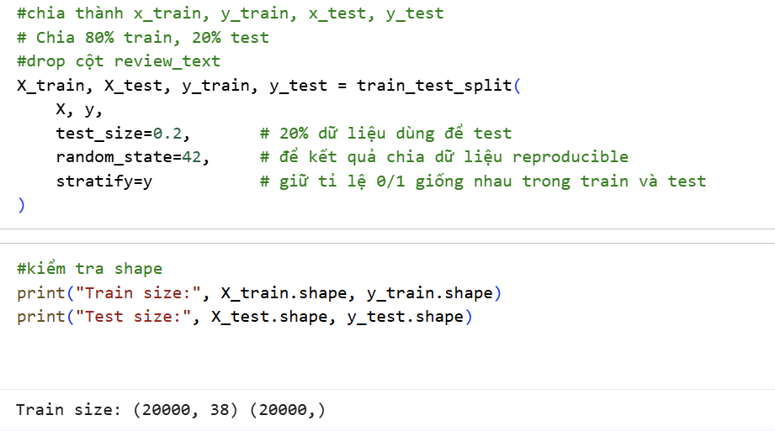
Sau khi thực hiện dòng mã trên, ta sẽ có 4 biến:
- `X_train` : Tập dữ liệu đặc trưng cho việc huấn luyện mô hình.
- `X_test` : Tập dữ liệu đặc trưng cho việc kiểm thử mô hình.
- `y_train` : Tập dữ liệu nhãn cho việc huấn luyện mô hình
- `y_test` : Tập dữ liệu nhãn cho việc kiểm thử mô hình

2.Mô hình RandomForest:
Nguyên lý: Kết hợp nhiều Decision Trees để giảm overfitting và tăng độ chính xác.
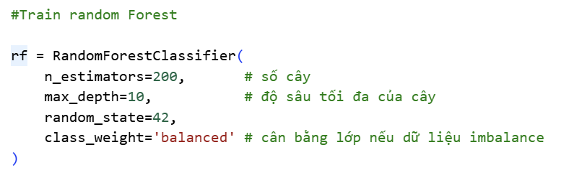
Khởi tạo mô hình randomforest:
n_estimators=200: Số cây quyết định sức mạnh và độ ổn định của rừng.
max_depth=10: Giúp tránh overfitting bằng cách giới hạn độ sâu của mỗi cây.
class_weight='balanced': Khi dữ liệu có nhiều nhãn 0 nhưng ít nhãn 1 (imbalance), tham số này tự động điều chỉnh trọng số.
random_state=42: Giữ kết quả ổn định mỗi lần chạy.
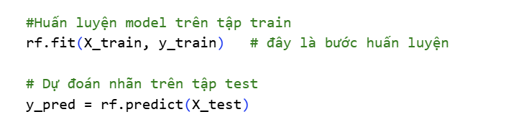
Dựa vào X_train (features) và y_train (target), mô hình học cách phân loại các dữ liệu.
Đây là bước training, mô hình sẽ tạo ra nhiều cây quyết định (Decision Trees) dựa trên dữ liệu train.
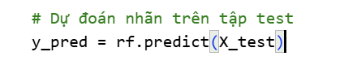
Sử dụng mô hình đã học để dự đoán nhãn của X_test (dữ liệu chưa thấy trước đó).
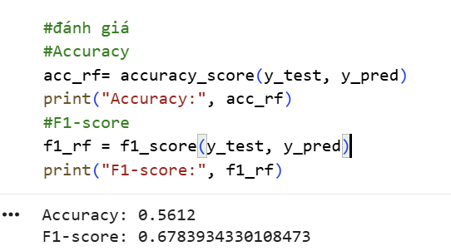
accuracy_score: Tỷ lệ dự đoán đúng trên tổng số dữ liệu.
f1_score: Đo lường khả năng phân loại khi dữ liệu bị mất cân bằng (Imbalance).
Dựa theo số liệu thì accuracy là 0.5612 và F1-score là 0.6783
Confusion Matrix:

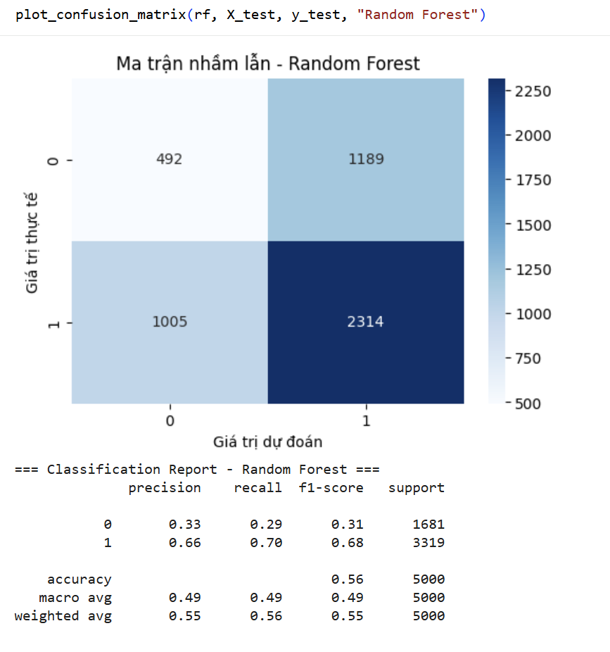

3.Mô hình Logistic Regression:
Nguyên lý: Đây là một mô hình tuyến tính nhưng được sử dụng để phân loại.
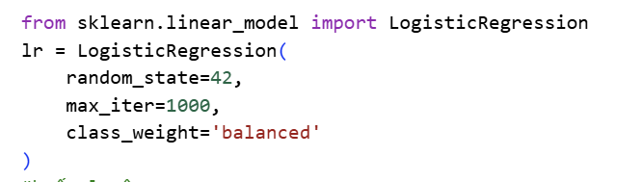
Khai báo thư viện và khởi tạo mô hình
random_state=42: Giữ kết quả ổn định mỗi lần chạy.
max_iter=1000: Tăng số vòng lặp tối đa lên 1000 để đảm bảo thuật toán hội tụ (tìm ra điểm tối ưu) ngay cả khi dữ liệu có độ phức tạp cao.
class_weight='balanced': Khi dữ liệu có nhiều nhãn 0 nhưng ít nhãn 1 (imbalance), tham số này tự động điều chỉnh trọng số.
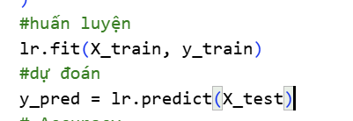
Huấn luyện (Training): Sử dụng hàm lr.fit(X_train, y_train). Tại đây, mô hình không tạo ra cây mà tìm cách thiết lập một đường biên quyết định (Decision Boundary) dạng tuyến tính để phân tách các lớp dữ liệu.
Dự đoán: Sử dụng lr.predict(X_test) để áp dụng đường biên đã học vào tập dữ liệu mới.
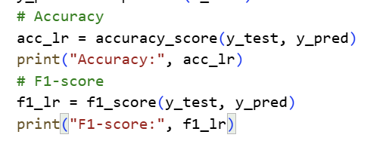
Accuracy Score: Đo lường tỷ lệ dự đoán đúng trên toàn bộ tập test.
F1-Score: Đo lường khả năng phân loại khi dữ liệu bị mất cân bằng (Imbalance).
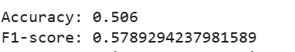
Dựa theo số liệu thì accuracy là 0.506 và F1-score là 0.5789
Confusion Matrix:
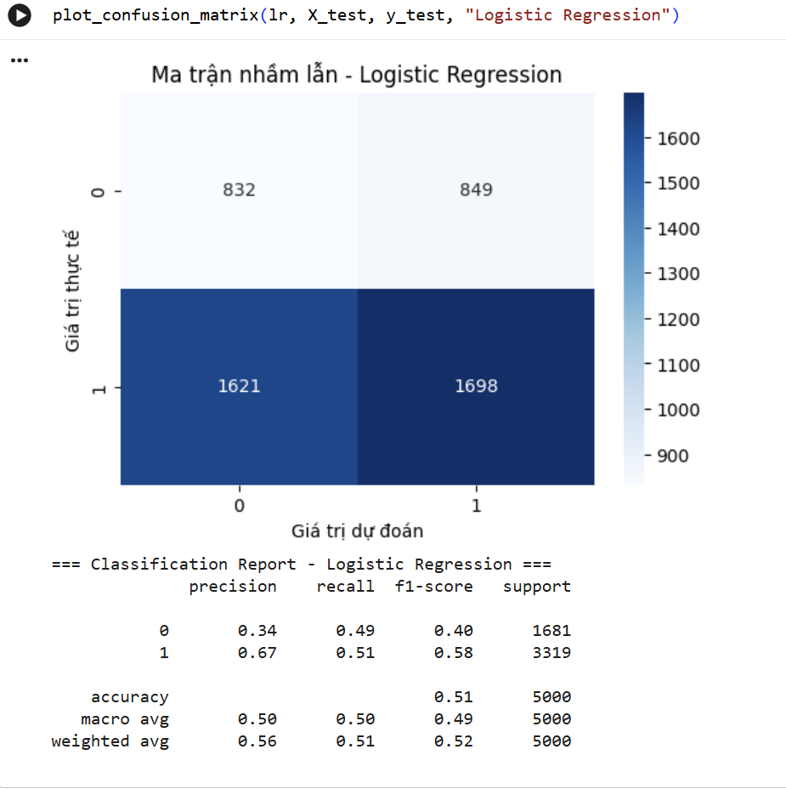

4. Mô Hình K-NN (K-Nearest Neighbors):
Nguyên lý: Phân loại điểm mới dựa trên sự tương đồng với K điểm gần nhất trong tập huấn luyện.
Khai báo thư viện và khởi tạo mô hình:
from sklearn.neighbors import KNeighborsClassifier
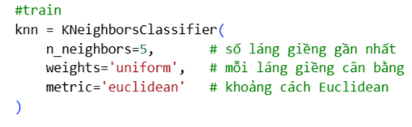
- n_neighbors=5, : xét 5 điểm dữ liệu gần nhất để quyết định nhãn của một mẫu mới.
- weights='uniform', : Mỗi láng giềng đóng góp trọng số bằng nhau vào quyết định cuối cùng.
- metric='euclidean': Sử dụng khoảng cách Euclidean để đo độ gần giữa các điểm dữ liệu.

Huấn luyện:
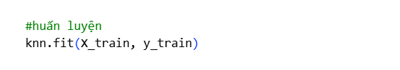
- Sử dụng hàm knn.fit(X_train, y_train) .Mô hình chỉ lưu trữ toàn bộ dữ liệu huấn luyện cùng với nhãn tương ứng.
Dự Đoán:
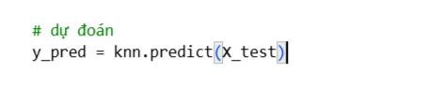
- mô hình được sử dụng để dự đoán nhãn cho tập kiểm tra thông qua lệnh knn.predict(X_test).
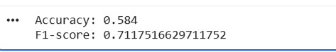
Accuracy Score: Đo lường tỷ lệ dự đoán đúng trên toàn bộ tập test.
F1-Score: Đo lường khả năng phân loại khi dữ liệu bị mất cân bằng (Imbalance).
Dựa theo số liệu thì accuracy là 0.506 và F1-score là 0.5789

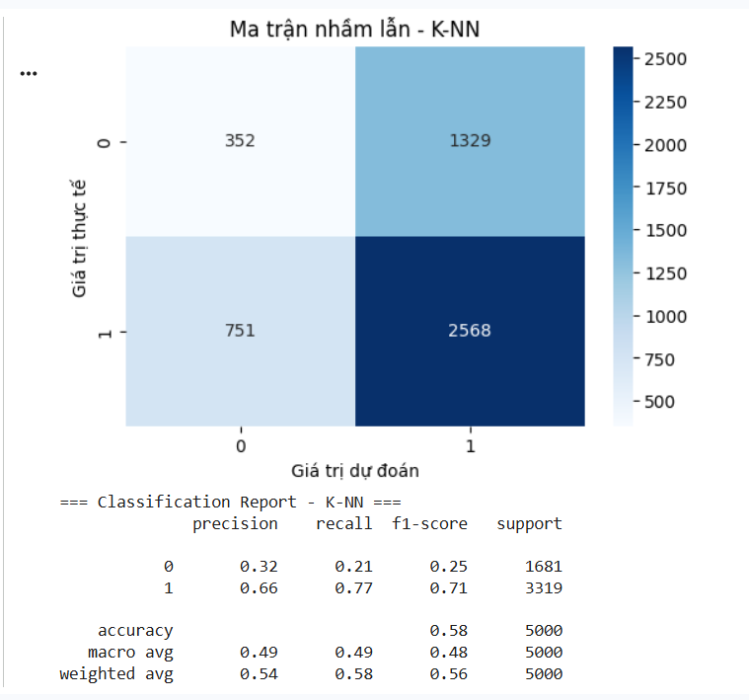

5. Mô Hình Naive Bayes:
Nguyên lý: Naive Bayes là mô hình phân loại dựa trên định lý Bayes, với giả định “ngây thơ” rằng các đặc trưng (từ trong văn bản) là độc lập với nhau khi biết nhãn lớp.
Trong bài toán phân tích cảm xúc, Naive Bayes tính xác suất một phản hồi thuộc từng lớp sentiment (positive, neutral, negative) dựa trên tần suất xuất hiện của các từ trong văn bản.
Công thức Bayes: 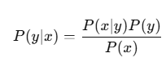
Khai báo thư viện và khởi tạo mô hình:
from sklearn.naive_bayes import GaussianNB
Huấn luyện :
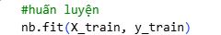
- nb = khởi tạo mô hình Gaussian Naive Bayes.
- fit() = ước lượng xác suất + tham số Gaussian
Dự Đoán:
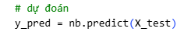
Đánh Giá:
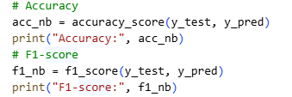
• Accuracy ~66%: mô hình dự đoán đúng ở mức khá
• F1-score ~0.80: mô hình xử lý tốt dữ liệu mất cân bằng
• GaussianNB hoạt động tốt khi feature có phân phối gần chuẩn
Confusion Matrix:
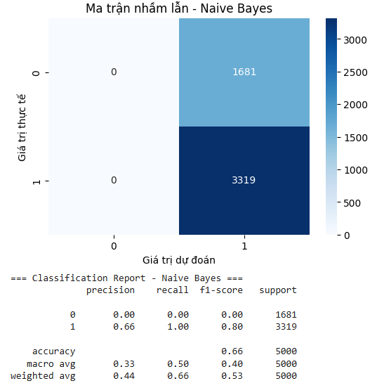

Chương 4: Kết quả bước đầu và nhận xét
- Ưu và nhược điểm:
 | Ưu điểm | Nhược điểm
RandomForest | Giảm overfitting so với Logistic Regression (LR)  Đánh giá được độ quan trọng của đặc trưng | Tốn tài nguyên: nhiều cây → chậm, chiếm bộ nhớ nhiều.  Mô hình “đen”: khó giải thích trực quan, không có hệ số như LR
Logistic Regression | Tính đơn giản và Tốc độ: Thuật toán có cấu trúc toán học tinh gọn, đòi hỏi ít tài nguyên tính toán và thời gian huấn luyện cực nhanh  Mô hình cung cấp các hệ số (coefficients) rõ ràng cho từng đặc trưng. | Mô hình mặc định rằng mối quan hệ giữa các đặc trưng và kết quả là tuyến tính (sau khi qua hàm Sigmoid). Nếu dữ liệu khách hàng có các mối quan hệ phức tạp, phi tuyến, Logistic Regression sẽ cho kết quả kém hơn Random Forest.  Phụ thuộc vào tiền xử lý: Cần phải chuẩn hóa dữ liệu để đạt hiệu quả cao.
K-NN (K-Nearest Neighbors) | Đơn giản và dễ hiểu: không yêu cầu quá trình huấn luyện phức tạp và có khả năng mô hình hóa các mối quan hệ phi tuyến trong dữ liệu.  Dữ liệu được chuẩn hóa tốt cho kết quả khá chính xác | Thuật toán nhạy cảm với nhiễu, điểm ngoại lai và phụ thuộc mạnh vào việc lựa chọn tham số k cũng như thước đo khoảng cách.Yêu cầu dữ liệu phải được chuẩn hóa.

- Kết luận:
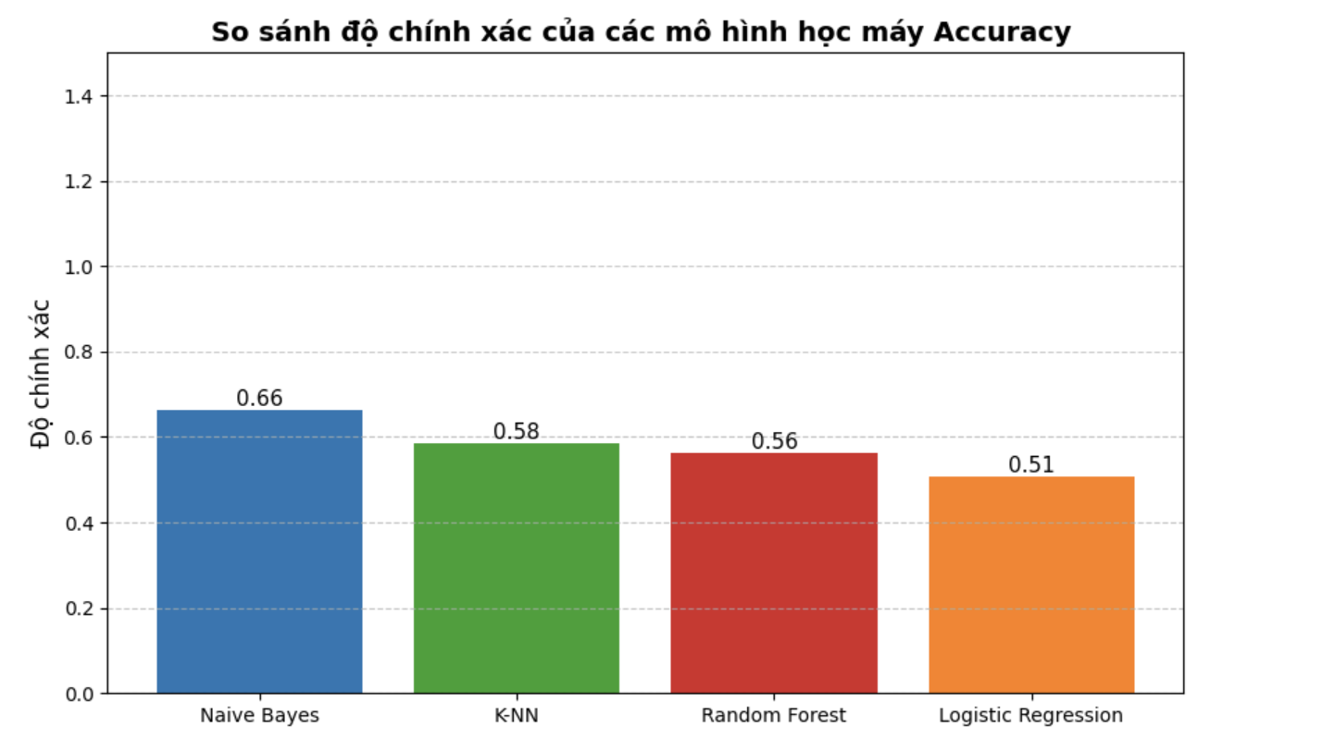
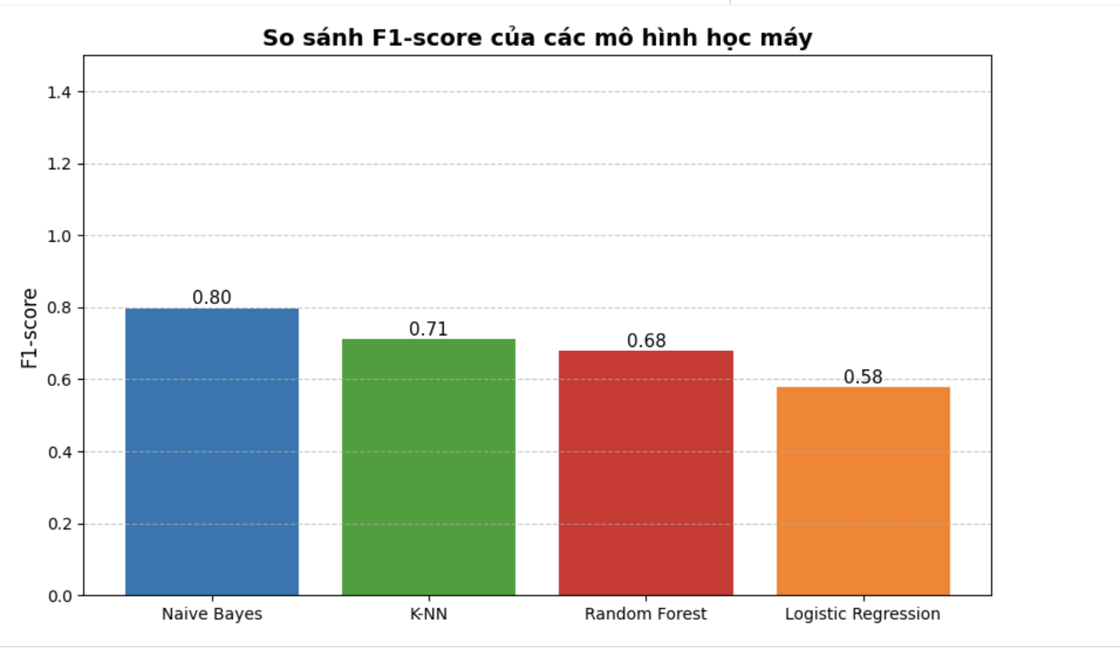
Mô hình | Accuracy | F1-Score
Logistic Regression (LR) | 0.51 | 0.58
Random Forest (RF) | 0.56 | 0.68
K-Nearest Neighbors (KNN) | 0.58 | 0.71
Naive Bayes (NB) | 0.66 | 0.80

Qua quá trình đánh giá, mô hình Logistic Regression có ưu điểm về tính đơn giản và tốc độ xử lý nhanh, tuy nhiên hạn chế lớn là chỉ học được các quan hệ tuyến tính nên cho kết quả thấp nhất. K-Nearest Neighbors (KNN) hoạt động dựa trên khoảng cách thực tế giữa các mẫu dữ liệu, nhưng gặp khó khăn khi không gian đặc trưng lớn và yêu cầu tài nguyên tính toán cao. Random Forest cho kết quả tốt hơn nhờ kiến trúc tập hợp nhiều cây quyết định và khả năng xử lý dữ liệu mất cân bằng, giúp cải thiện độ ổn định và cung cấp thông tin về các đặc trưng quan trọng. Trong khi đó, Naive Bayes là mô hình cho hiệu suất cao nhất nhờ tối ưu hóa dựa trên xác suất, giúp đạt chỉ số F1-score vượt trội và khả năng tổng quát hóa tốt nhất trên tập dữ liệu này. Do đó, mỗi mô hình đều có ưu và nhược điểm riêng, phù hợp với những mục đích ứng dụng khác nhau.
Do đó:
Naive Bayes cho độ chính xác và F1-score cao nhất.
Random Forest cân bằng tốt giữa hiệu năng và khả năng giải thích dữ liệu.
Logistic Regression và KNN phù hợp làm baseline để đối chứng.

Chương 5: Định hướng cho báo cáo cuối cùng
Trong giai đoạn tiếp theo, nhóm định hướng phát triển theo các hướng:
Mã hóa review_text thành số bằng TF-IDF (Term Frequency–Inverse Document Frequency) biến văn bản thành một "vector đặc trưng" mà ở đó các từ khóa quyết định việc khiếu nại thành công hay thất bại sẽ có giá trị số (trọng số) cao hơn.
Sử dụng các thuật toán Boosting mạnh mẽ hơn:
XGBoost, LightGBM hoặc CatBoost.

Chương 6: Các tài liệu tham khảo
Customer Sentiment Dataset, Kaggle
ChatGPT

Bảng phân công :
STT | Tên | Task | Hoàn thành
1 | Lê Nhật Trường | Giới thiệu bài toán  Mô tả dữ liệu sử dụng + Tiền xử lý
2 | Lê Nhật Trường  Phùng Mạnh Hùng  Lê Ngọc Pháp | Xây dựng hàm Confusion Matrix
3 | Lê Nhật Trường | Triển khai mô hình Random Forest
4 | Lê Nhật Trường | Triển khai mô hình Logistic Regression
5 | Lê Ngọc Pháp | Triển khai mô hình Naive Bayes
6 | Phùng Mạnh Hùng | Triển khai mô hình KNN
7 | Lê Nhật Trường | So sánh các mô hình

